МИНОБРНАУКИ РОССИИ
Санкт-Петербургский государственный
электротехнический университет
«ЛЭТИ» им. В.И. Ульянова (Ленина)
Кафедра МО ЭВМ

отчет
по учебной практике
Тема: Визуализация алгоритма построения МОД Борувки на языке java

Студентка гр. 7382 |  | Дерябина П.С.
Студентка гр. 7382 |  | Головина Е.С.
Студент гр. 7382 |  | Чигалейсик А.
Руководитель |  | Жангиров Т.Р.

Санкт-Петербург
2019
ЗАДАНИЕ
на учебную практику

Студентка Дерябина П.С. группы 7382
Студентка Головина Е.С, группы 7382
Студент Чигалейчик А. группы 7382
Тема практики: Визуализация алгоритма построения МОД Борувки на языке java

Задание на практику:
Командная итеративная разработка визуализатора алгоритма на Java с графическим интерфейсом.
Алгоритм: построения МОД Борувки.
Сроки прохождения практики: 01.07.2019 – 14.07.2019
Дата сдачи отчета: 14.07.2019
Дата защиты отчета: 14.07.2019
Студентка |  | Дерябина П.С.
Студентка |  | Головина Е.С.
Студент |  | Чигалейчик А.
Руководитель |  | Жангиров Т.Р.

Аннотация
Цель учебной практики – получить практические навыки в визуализации алгоритмов, в разработке графического интерфейса, изучить и получить навыки использования языка программирования Java, получить навыки работы в команде. В работе представлена визуализация алгоритма построения минимального остовного дерева Борувки. Работа представляет собой командную итеративную разработку визуализатора алгоритма на языке программирования java.

Summary

Попозже.

содержание

 | Введение | 5
1. | Требования к программе | 6
1.1. | Исходные требования к программе* | 0
1.2. | Уточнение требований после сдачи прототипа | 0
1.3.  1.4 | Уточнение требований после сдачи 1-ой версии  Уточнение требований после сдачи 2-ой версии | 0  0
2. | План разработки и распределение ролей в бригаде | 0
2.1. | План разработки | 0
2.2. | Распределение ролей в бригаде | 0
3. | Особенности реализации | 0
3.1. | Использованные структуры данных
 |  | 0
 |  | 0
4. | Тестирование | 0
4.1 | Тестирование графического интерфейса | 0
4.2 | Тестирование кода алгоритма | 0
4.3 | … | 0
 | Заключение | 0
 | Список использованных источников | 0
 | Приложение А. Исходный код – только в электронном виде | 0

введение
Цель учебной практики – получить практические навыки в визуализации алгоритмов, в разработке графического интерфейса, изучить и получить навыки использования языка программирования Java.
Задача практики итеративная командная разработка визуализатора алгоритма построения МОД Борувки.
Примеры применения реализуемого алгоритма:
1. Разработка сетей. Соединении n городов в единую телефонную сеть с минимальной суммарной стоимостью соединений.
2. Производство печатных плат. По аналогии с сетью: мы хотим соединить n контактов проводами с минимальной суммарной стоимостью.
3. Минимальное остовное дерево может использоваться для визуализации многоаспектных, многомерных данных, например, для отображения их взаимосвязи.
4. Наука, и в частности биология, используют многомерные данные для группировки объектов, растений, животных. Минимальное остовное дерево позволяет разбивать их на взаимосвязанные классы, четко отслеживая близкие по строению и характеристикам группы.
Алгоритм Борувки — алгоритм построения минимального остовного дерева взвешенного связного неориентированного графа. Алгоритм можно описать слудющим образом:
Пусть T подграф графа G Изначально T содержит все вершины из G и не содержит ребер.
Будем добавлять в T ребра cледующим образом:
Пока T не является деревом
1. Для каждой компоненты связности находим минимальное по весу ребро, которое связывает вершину из данной компоненты с вершиной, не принадлежащей данной компоненте.
2. Добавим в T все ребра, которые хотя бы для одной компоненты связности оказались минимальными.
Получившийся граф T является минимальным остовным деревом графа G.

1. требования к программе

1.1. Исходные Требования к программе
1.1.1. Требования к исходным данным
Вершины и ребра иходного графа задаются целыми числами. Есть две возможности загрузить исходный граф в программу: через окно графического интерфейса и через файл.
Для загрузки графа через файл структура графа должна быть следующей:
a b c
d e f
…
a, b, c, d, e, f — целые числа, a и d представляют собой вершины, из которых выходят ребра c и f соответственно, а входят эти ребра в вершины b и e соответственно.
Для загрузки графа через экран графического интерфейса пользователю необходимо производить клики по специальному полю для ввода графа, формируя тем самым граф.
Для корректного отображения графа следует руководствоваться правилами:
Клик по правой кнопке мыши — появляется одна вершина.
Клик левой кнопкой мыши по двум вершинам подряд — появляется ребро, связующее эти две вершины. Для ребра также появляется специальное окошко, в которое можно ввести вес вершины.
Двойной клик по ЛКМ — удаление вершины и всех связанных с ней ребер.

1.1.2. Требования к визуализации
Первым окном, которое видит пользователь при запуске программы — меню, с двумя кнопками: «ввод из файла», «графический ввод». Примитивный вид данного окна представлен на рис. 1.
В случае выбора ввода из файла, появляется окно, в которое нужно вписать название файла с исходными данными, причем файл должен располагаться в той же папке, что и программа.
В случае выбора графического ввода, появляется окно разделенное тремя полями. Примитивный вид данного окна представлен на рис. 2.
Сектор 1 является полем, в котором пользователь производит графический ввод графа согласно требованиям п. 1.1.1. В случае если пользователь до этого выбрал ввод из файла, то в этом поле сразу появляется граф, полученный из этого файла.
Сектор 2 является полем, в котором отображается пошаговая работа алгоритма. Отображение каждого конкретного поля регулируется кнопками из сектора 3.
Сектор 3 является полем, в котором располагаются функциональные кнопки:
«Готово» — сигнал программе, что пользователь завершил ввод графа.
«Далее» — сигнал программе к переходу отображения следующего шага работы алгоритма.
«Назад» — сигнал программе к переходу отображения предыдущего шага работы алгоритма.
«Новый граф» — сигнал программе к возврату ее начального состояния, соответствующего рис. 1.

1.2. Уточнение требований после сдачи прототипа
После сдачи прототипа 04.07.2019 было отмечено отсутствие связи между текущими написанными частями программы, ответственными за реализацию и визуализацию. Было принято решение о создании окончательной uml-диаграммы, по которой далее должна осуществляться разработка.
2. План разработки и распределение ролей в бригаде

2.1. План разработки
02.07.2019 — 04.07.2019 — разработка спецификации, согласование спецификации с руководителем, реализация некоторых отдельных частей программы (представление графа, считывание графа графически).
04.07.2019 — 08.07.2019 — разработка части реализации, ответственной за представление графа и работу алгоритма; разработка графической части визуализации, ответственной за графическое считывание графа.
08.07.2019 — 0?.07.2019 — разработка части реализации, ответственной за считывание графа из файла; разработка графической части визуализации, ответственной за отрисовку шагов алгоритма.

2.2. Распределение ролей в бригаде
1. Дерябина — реализация.
2. Головина — визуализация.
3. Чигалейчик — архитектура.
3. Особенности реализации

3.1. UML диаграммы
Программа в соответствии с задачей была разбита на три логические части – инициализация, алгоритм и отрисовка. Структуру и отношение этих частей можно наблюдать на следующей диаграмме.

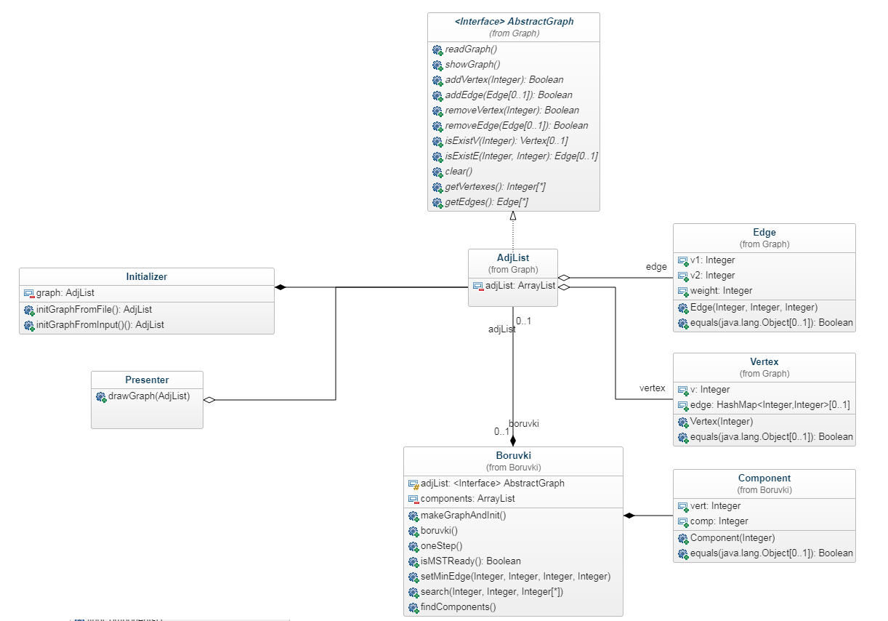

То, как работает с программой пользователь отражено в следующей use-case диаграмме
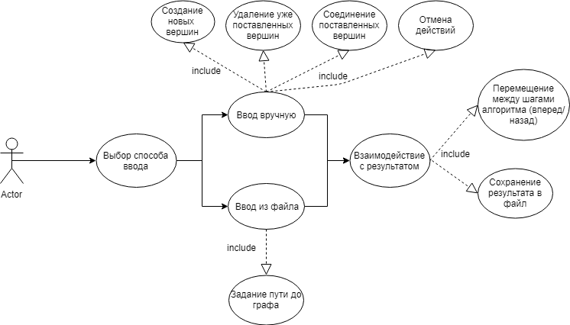

3.2. Использованные структуры данных
Для реализации логики программы были созданы следующий классы:
1. Vertex — представление одной вершины и всех ее соседей.
Содержит поля:
1.1. public int v — идентификатор текущей вершины.
1.2. public HashMap < Integer, Integer > edge — словарная структура данных, представляет собой список пар ключ-значение. В данном случае ключами являются все вершины-соседи текущей вершины, а знаечниями — ребра, которые связывают текущую вершину с вершиной-ключом.
1.3. public boolean equals(Object other) — перегрузка метода класса Object для корректного сравнения.

2. Edge — представление одного ребра.
Содержит поля:
2.1. public int v1 — идентификатор вершины, из которой исходит ребро.
2.2. public int v2 — идентификатор вершины, в которую входит ребро.
2.3. public int weight — вес ребра.

Содержит методы:
2.1. public boolean equals(Object other) — перегрузка метода класса Object для корректного сравнения.
2.2. public Edge(int v1, int v2, int weight) — простой конструктор.

3. AbstractGraph — абстрактный граф, предоставляющий интерфейс для использования в программе графа.
Содержит методы:
3.1. abstract public void readGraph() — технический метод для чтения графа с консоли.
3.2. abstract public void showGraph() — технический метод для выводы графа в консоль.
3.3. abstract public boolean addVertex(int v) — добавление вершины с идентификатором v.
3.4. abstract public boolean addEdge(Edge e) — добавление ребра е в граф.
3.5. abstract public boolean removeVertex(int v) — удаленияе вершины с идентификатором v.
3.6. abstract public boolean removeEdge(Edge e) — удаление ребра е.
3.7. abstract public Vertex isExistV(int v) — проверка на существование вершины с идентификатором v. Возвращает вершину типа Vertex или false, если такой вершины не существует.
3.8. abstract public Edge isExistE(int v1, int v2) — проверка на существование ребра с вершинами v1 и v2. Возвращает ребро типа Edge или false, если такого ребра не существует.
3.9. abstract public void clear() — отчищает граф.
3.10. abstract public ArrayList < Integer > getVertexes() — возвращает массив всех вершин графа.
3.11. abstract public ArrayList < Edge > getEdges() — возвращает массив всех ребер графа.

4. AdjList — конкретная реализация графа в виде списка смежности, наследник от AbstractGraph.
Содержит конкретные реализации всех методов класса AbstractGraph и одно поле:
4.1 private ArrayList < Vertex > adjList — списко всех вершин и их соседей для каждой из вершины.

5. Boruvki — класс, реализующий алгоритм поиска МОД Борувки.
Содержит внутренний класс:
5.1. public static class Component — для соответствия каждой вершине ее компоненты связности и миннимального ребра, ведущего из текущей компоненты связности в другую.

Содержит поля:
5.1. private AbstractGraph adjList — хранение исходного графа.
5.2. private AbstractGraph MST — хранение результирующего графа.
5.3. private ArrayList < Component > components — хранение всех компонент связности.
5.4. private ArrayList < Edge > edges — хранение всех ребер исходного графа.

Содержит методы
5.1. public Boruvki(AbstractGraph other) — конструктор, предоставляющий инициализацию исходному графу adjList.
5.2. public ArrayList < AbstractGraph > boruvki() — реализует алгоритм Борувки. Возвращает массив состояний результирующего графа на всех шагах.
5.3. public void oneStep() — реализует один шаг алгоритма Борувки.
5.4. public boolean isMSTReady() — Возвращает true, если МОД построенно, иначе — false.
5.5. public void setMinEdge(int comp, int v1, int v2, int edge) — устанавливает минимальное ребро (v1, v2, edge) для компоненты связности comp.
5.6. public void search(int vert, int comp, ArrayList < Integer > passed) — поиск в глубину.
5.7. public void findComponents() — поиск компонент связности.

Для визуализации были созданы следующий классы:
1. class WeightEdge — класс для графического отображения ребра.
Содержит поля:
1.1 Ellipse2D vert — вершина, в которую ведет ребро;
1.2 int weight — вес ребра.
Конструктор:
1.3 WeightEdge(Ellipse2D ellipse, int w) — который конструирует ребро по данным вершине и весу.

2. class VertexVisual — класс для графического отображения вершины.
Содержит поля:
2.1 Ellipse2D vertex — вершина;
2.2 ArrayList<WeightEdge> edges — лист из ребер, которые идут из данной вершины.
Конструктор:
2.3 VertexVisual(Ellipse2D ellipse) — конструирует вершину с пустым списком ребер.

3. public class DrawingPanel extends JPanel — класс для рисования графа пользователем наследуется от стандартного класса JPanel.
Содержит поля:
3.1 private static int weight — для сохранения веса ребра;
3.2 VertexVisual current — для хранения выбранной по ЛКМ вершины;
3.3 VertexVisual temp — для хранения выбранной по 2 щелчку ЛКМ вершины;
3.4 ArrayList<VertexVisual> verts — для хранения списка созданных вершин;

Методы:
3.5 DrawingPanel() - конструктор задает все необходимые параметры панели;
3.6. protected void paintComponent(Graphics g) — перегруженный метод для отрисовки графических объектов;
3.7 public VertexVisual find(int x,int y) — проверка, входит ли точка с координатами x,y в уже поставленные вершины;

Внутренний класс:
3.8 class GraphMouseListener extends MouseAdapter — слушатель мыши, который реагирует на клики ПКМ и ЛКМ.
Методы:
3.9 public void mouseClicked(MouseEvent e) - обработка, при нажатии на ПКМ и ЛКМ.

заключение

Кратко подвести итоги, проанализировать соответствие поставленной цели и полученного результата.

список использованных источников

Ниже представлены примеры библиографического описания, В качестве названия источника в примерах приводится вариант, в котором применяется то или иное библиографическое описание.
1. Иванов И. И. Книга одного-трех авторов. М.: Издательство, 2010. 000 с.
2. Книга четырех авторов / И. И. Иванов, П. П. Петров, С. С. Сидоров, В. В. Васильев. СПб.: Издательство, 2010. 000 с.
3. Книга пяти и более авторов / И. И. Иванов, П. П. Петров, С. С. Сидоров и др.. СПб.: Издательство, 2010. 000 с.
4. Описание книги под редакцией / под ред. И.И. Иванова СПб., Издательство, 2010. 000 с.
5. Иванов И.И. Описание учебного пособия и текста лекций: учеб. пособие. СПб.: Изд-во СПбГЭТУ «ЛЭТИ», 2010. 000 с.
6. Описание методических указаний / сост.: И.И. Иванов, П.П. Петров. СПб.: Изд-во СПбГЭТУ «ЛЭТИ», 2010. 000 с.
7. Иванов И.И. Описание статьи с одним-тремя авторами из журнала // Название журнала. 2010, вып. (№) 00. С. 000–000.
8. Описание статьи с четырьмя и более авторами из журнала / И. И. Иванов, П. П. Петров, С. С. Сидоров и др. // Название журнала. 2010, вып. (№) 00. С. 000–000.
9. Иванов И.И. Описание тезисов доклада с одним-тремя авторами / Название конференции: тез. докл. III международной науч.-техн. конф., СПб, 00–00 янв. 2000 г. / СПбГЭТУ «ЛЭТИ», СПБ, 2010, С. 000–000.
10. Описание тезисов доклада с четырьмя и более авторами / И. И. Иванов, П. П. Петров, С. С. Сидоров и др. // Название конференции: тез. докл. III международной науч.-техн. конф., СПб, 00–00 янв. 2000 г. / СПбГЭТУ «ЛЭТИ», СПБ, 2010, С. 000–000.
11. Описание электронного ресурса // Наименование сайта. URL: http://east-front.narod.ru/memo/latchford.htm (дата обращения: 00.00.2010).
12. ГОСТ 0.0–00. Описание стандартов. М.: Изд-во стандартов, 2010.
13. Пат. RU 00000000. Описание патентных документов / И. И. Иванов, П. П. Петров, С. С. Сидоров. Опубл. 00.00.2010. Бюл. № 00.
14. Иванов И.И. Описание авторефератов диссертаций: автореф. дисс. канд. техн. наук / СПбГЭТУ «ЛЭТИ», СПБ, 2010.
15. Описание федерального закона: Федер. закон [принят Гос. Думой 00.00.2010] // Собрание законодательств РФ. 2010. № 00. Ст. 00. С. 000–000.
16. Описание федерального постановления: постановление Правительства Рос. Федерации от 00.00.2010 № 00000 // Опубликовавшее издание. 2010. № 0. С. 000–000.
17. Описание указа: указ Президента РФ от 00.00.2010 № 00 // Опубликовавшее издание. 2010. № 0. С. 000–000.

приложение А
Название приложения
полный код программы должен быть в приложении, печатать его не надо

